Отчет по лабораторной работе № 11
  - Архитектура компьютера, раздел Операционные системы
Бондарь Татьяна Владимировна
Содержание

Список иллюстраций

Список таблиц

1 Цель
Познакомиться с операционной системой Linux. Получить практические навыки рабо- ты с редактором Emacs.

2 Задание
- Открыть emacs.
- Создать файл lab07.sh с помощью комбинации Ctrl-x Ctrl-f (C-x C-f).
- Наберите текст
- Сохранить файл с помощью комбинации Ctrl-x Ctrl-s (C-x C-s).
- Проделать с текстом стандартные процедуры редактирования, каждое действие долж- но осуществляться комбинацией клавиш. 5.1. Вырезать одной командой целую строку (С-k). 5.2. Вставить эту строку в конец файла (C-y). 5.3. Выделить область текста (C-space). 5.4. Скопировать область в буфер обмена (M-w). 5.5. Вставить область в конец файла. 5.6. Вновь выделить эту область и на этот раз вырезать её (C-w). 5.7. Отмените последнее действие (C-/).
- Научитесь использовать команды по перемещению курсора. 6.1. Переместите курсор в начало строки (C-a). 6.2. Переместите курсор в конец строки (C-e). 6.3. Переместите курсор в начало буфера (M-<). 6.4. Переместите курсор в конец буфера (M->).
- Управление буферами. 7.1. Вывести список активных буферов на экран (C-x C-b). 7.2. Переместитесь во вновь открытое окно (C-x) o со списком открытых буферов и переключитесь на другой буфер. 7.3. Закройте это окно (C-x 0). 7.4. Теперь вновь переключайтесь между буферами, но уже без вывода их списка на экран (C-x b).
- Управление окнами. 8.1. Поделите фрейм на 4 части: разделите фрейм на два окна по вертикали (C-x 3), а затем каждое из этих окон на две части по горизонтали (C-x 2) 8.2. В каждом из четырёх созданных окон откройте новый буфер (файл) и введите несколько строк текста.
- Режим поиска 9.1. Переключитесь в режим поиска (C-s) и найдите несколько слов, присутствующих в тексте. 9.2. Переключайтесь между результатами поиска, нажимая C-s. 9.3. Выйдите из режима поиска, нажав C-g. 9.4. Перейдите в режим поиска и замены (M-%), введите текст, который следует найти и заменить, нажмите Enter , затем введите текст для замены. После того как будут подсвечены результаты поиска, нажмите ! для подтверждения замены. 9.5. Испробуйте другой режим поиска, нажав M-s o. Объясните, чем он отличается от обычного режима?

3 Теоретическое введение
Основные термины Emacs Определение 1. Буфер — объект, представляющий какой-либо текст. Буфер может содержать что угодно, например, результаты компиляции программы или встроенные подсказки. Практически всё взаимодействие с пользователем, в том числе интерактивное, происходит посредством буферов. Определение 2. Фрейм соответствует окну в обычном понимании этого слова. Каждый фрейм содержит область вывода и одно или несколько окон Emacs. Определение 3. Окно — прямоугольная область фрейма, отображающая один из буфе- ров. Каждое окно имеет свою строку состояния, в которой выводится следующая информа- ция: название буфера, его основной режим, изменялся ли текст буфера и как далеко вниз по буферу расположен курсор. Каждый буфер находится только в одном из возможных основных режимов. Существующие основные режимы включают режим Fundamental (наименее специализированный), режим Text, режим Lisp, режим С, режим Texinfo и другие. Под второстепенными режимами понимается список режимов, которые вклю- чены в данный момент в буфере выбранного окна. Определение 4. Область вывода — одна или несколько строк внизу фрейма, в которой Emacs выводит различные сообщения, а также запрашивает подтверждения и дополни- тельную информацию от пользователя. Определение 5. Минибуфер используется для ввода дополнительной информации и все- гда отображается в области вывода. Определение 6. Точка вставки — место вставки (удаления) данных в буфере.

4 Выполнение лабораторной работы
- Открыть emacs. Создать файл lab07.sh с помощью комбинации Ctrl-x Ctrl-f (C-x C-f). Наберите текст. Сохранить файл с помощью комбинации Ctrl-x Ctrl-s (C-x C-s).(рис. fig. 1). (рис. fig. 2). (рис. fig. 3).
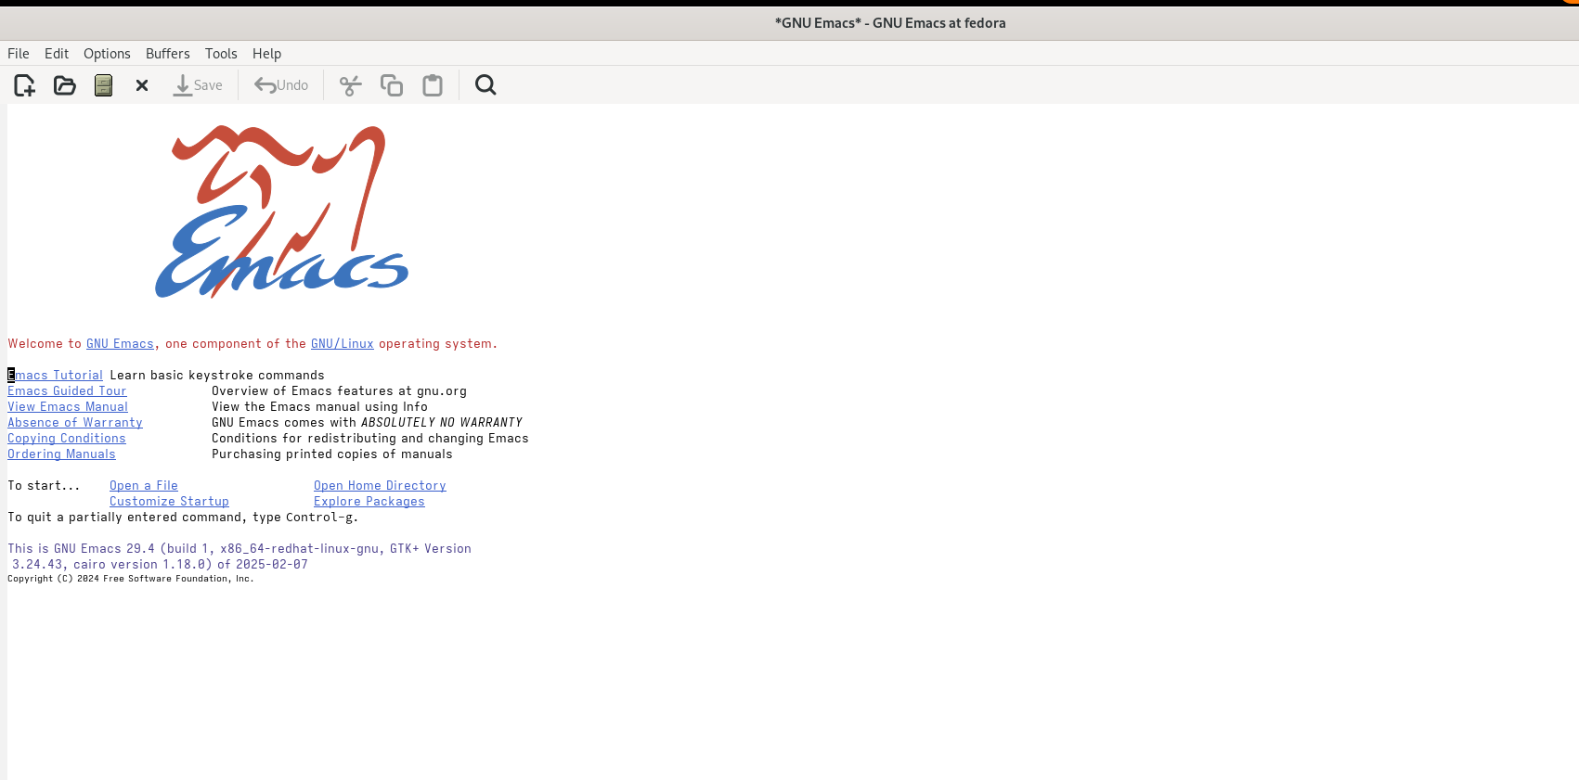
Рис. 1: 1
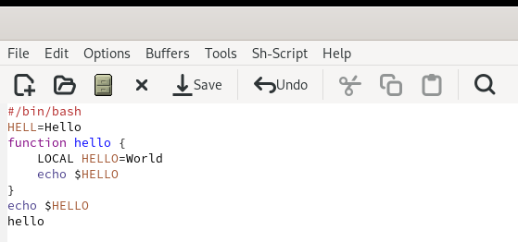
Рис. 2: 2
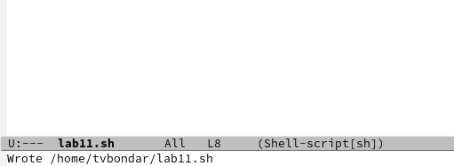
Рис. 3: 3
- Вырезать одной командой целую строку (С-k). Вставить эту строку в конец файла (C-y). Выделить область текста (C-space). Скопировать область в буфер обмена (M-w). Вставить область в конец файла. Вновь выделить эту область и на этот раз вырезать её (C-w).Отмените последнее действие (C-/). (рис. fig. 4). (рис. fig. 5). (рис. fig. 6).
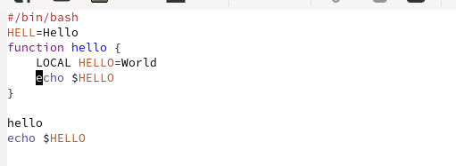
Рис. 4: 4
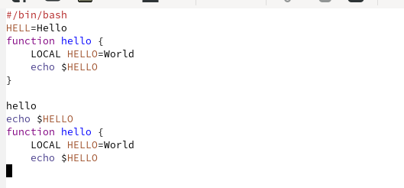
Рис. 5: 5
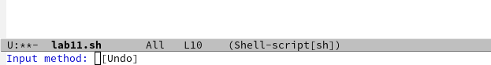
Рис. 6: 6
- Переместите курсор в начало строки (C-a). Переместите курсор в конец строки (C-e). Переместите курсор в начало буфера (M-<). Переместите курсор в конец буфера (рис. fig. 7). (рис. fig. 8).
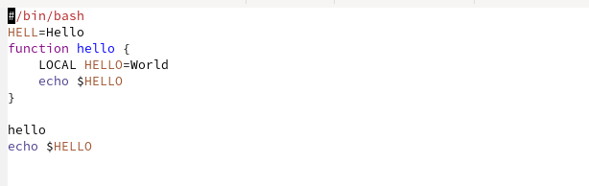
Рис. 7: 7
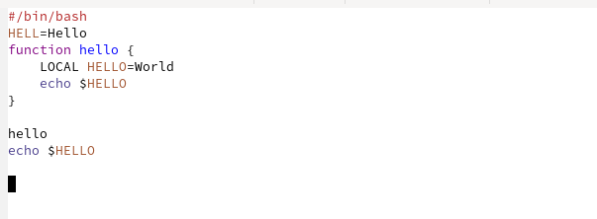
Рис. 8: 8
- Вывести список активных буферов на экран (C-x C-b). Переместитесь во вновь открытое окно (C-x) o со списком открытых буферов и переключитесь на другой буфер. Закройте это окно (C-x 0). Теперь вновь переключайтесь между буферами, но уже без вывода их списка на экран (C-x b). (рис. fig. 9). (рис. fig. 10). (рис. fig. 11).
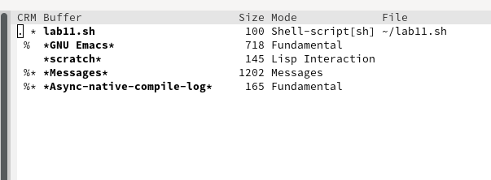
Рис. 9: 9
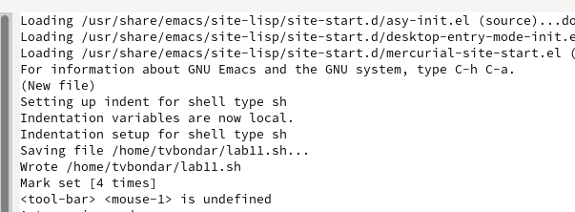
Рис. 10: 10
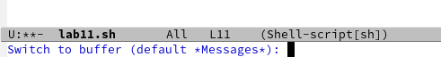
Рис. 11: 11
- Поделите фрейм на 4 части: разделите фрейм на два окна по вертикали (C-x 3), а затем каждое из этих окон на две части по горизонтали (C-x 2) В каждом из четырёх созданных окон откройте новый буфер (файл) и введите несколько строк текста. (рис. fig. 12). (рис. fig. 13).
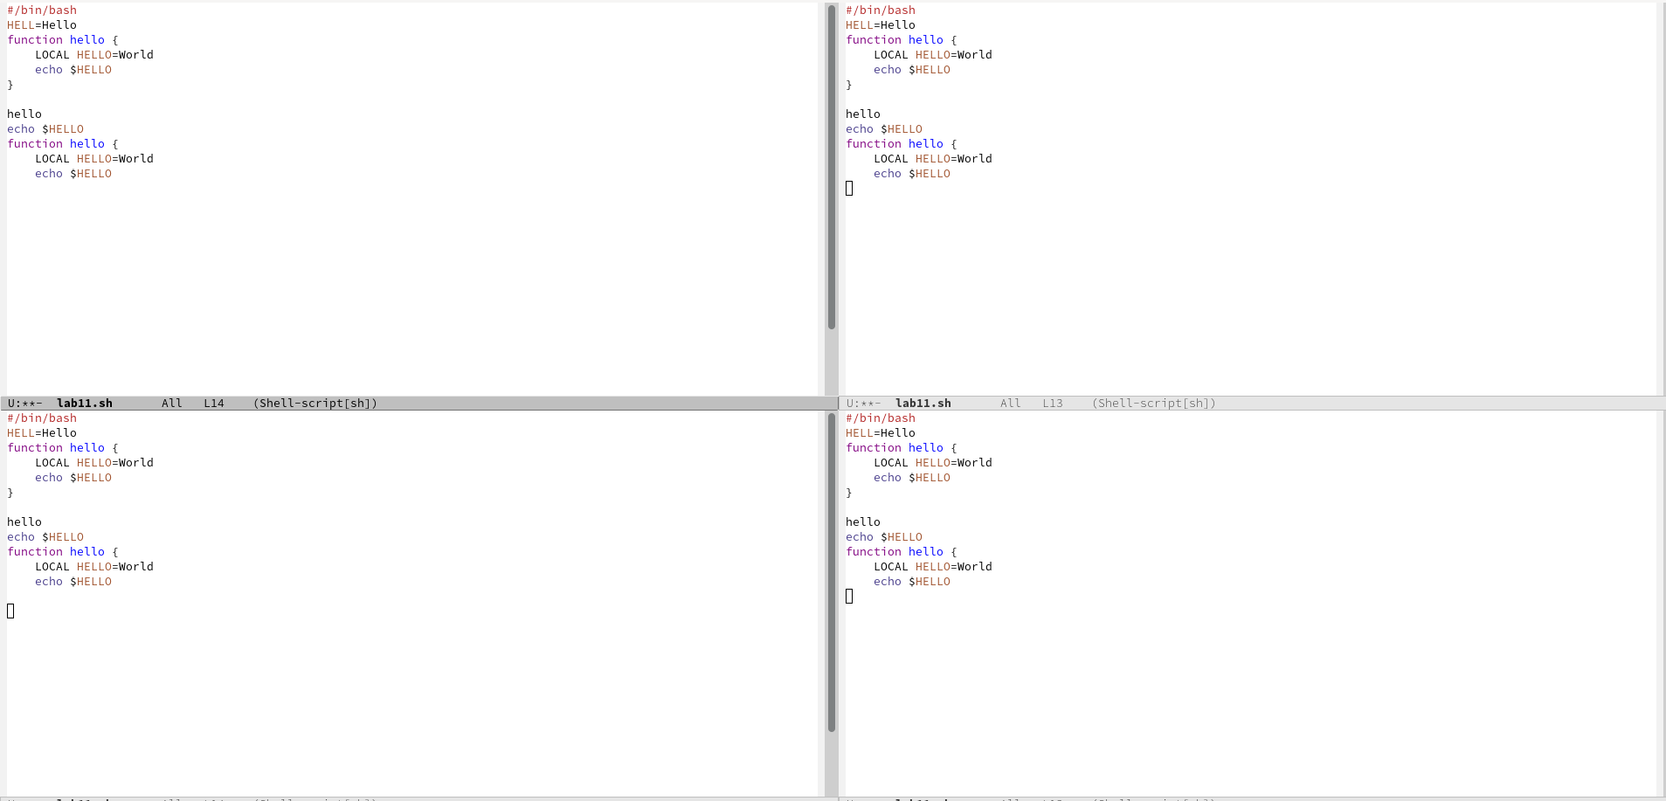
Рис. 12: 12
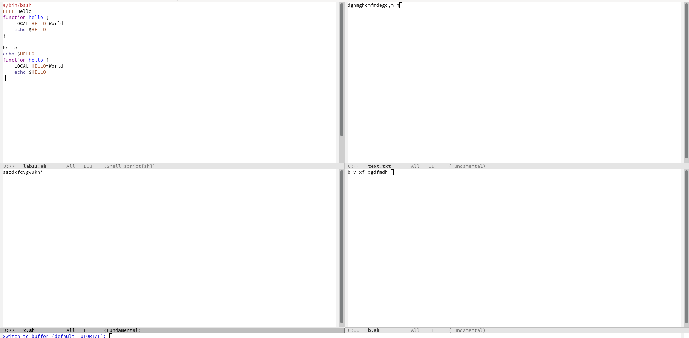
Рис. 13: 13
- Переключитесь в режим поиска (C-s) и найдите несколько слов, присутствующих в тексте. Переключайтесь между результатами поиска, нажимая C-s. Выйдите из режима поиска, нажав C-g. Перейдите в режим поиска и замены (M-%), введите текст, который следует найти и заменить, нажмите Enter , затем введите текст для замены. После того как будут подсвечены результаты поиска, нажмите ! для подтверждения замены. Испробуйте другой режим поиска, нажав M-s o. (рис. fig. 14). (рис. fig. 15). (рис. fig. 16).
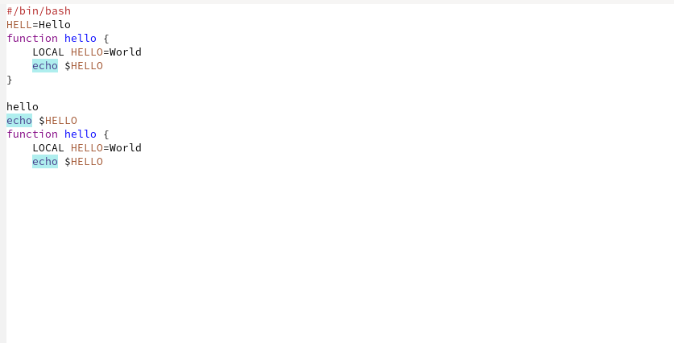
Рис. 14: 14
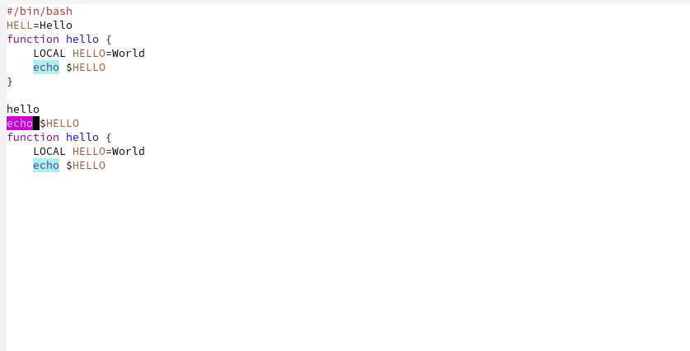
Рис. 15: 15
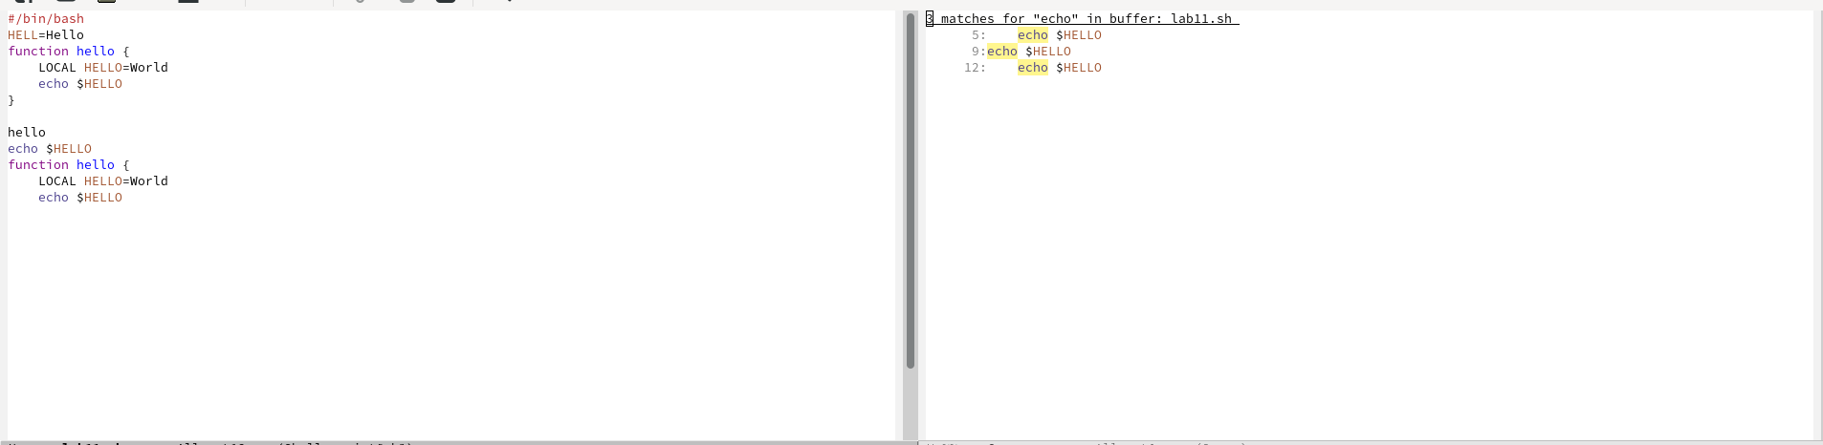
Рис. 16: 16

5 Контрольные вопросы
- Кратко охарактеризуйте редактор emacs.
Emacs — один из наиболее мощных и широко распространённых редакторов, используемых в мире UNIX. Написан на языке высокого уровня Lisp.
- Какие особенности данного редактора могут сделать его сложным для освоения новичком?
Большое разнообразие сложных комбинаций клавиш, которые необходимы для редактирования файла и в принципе для работа с Emacs.
- Своими словами опишите, что такое буфер и окно в терминологии emacs’а.
Буфер - это объект в виде текста. Окно - это прямоугольная область, в которой отображен буфер.
- Можно ли открыть больше 10 буферов в одном окне?
Да, можно.
- Какие буферы создаются по умолчанию при запуске emacs?
Emacs использует буферы с именами, начинающимися с пробела, для внутренних целей. Отчасти он обращается с буферами с такими именами особенным образом – например, по умолчанию в них не записывается информация для отмены изменений.
- Какие клавиши вы нажмёте, чтобы ввести следующую комбинацию C-c | и C-c C-|?
Ctrl + c, а потом | и Ctrl + c Ctrl + |
- Как поделить текущее окно на две части?
С помощью команды Ctrl + x 3 (по вертикали) и Ctrl + x 2 (по горизонтали).
- В каком файле хранятся настройки редактора emacs?
Настройки emacs хранятся в файле . emacs, который хранится в домашней дирректории пользователя. Кроме этого файла есть ещё папка . emacs.
- Какую функцию выполняет клавиша и можно ли её переназначить?
Выполняет фугкцию стереть, думаю можно переназначить.
- Какой редактор вам показался удобнее в работе vi или emacs? Поясните почему.
Для меня удобнее был редактор Emacs, так как у него есть более привычный интерфейс.

6 Выводы
Мы Познакомились с операционной системой Linux. Получили практические навыки работы с редактором Emacs. # Список литературы{.unnumbered}

